МДОАУ «ЦРР д/с № 120 «Крепыш» г.Орска
Картотека утренней гимнастики в стихах
Ранний возраст
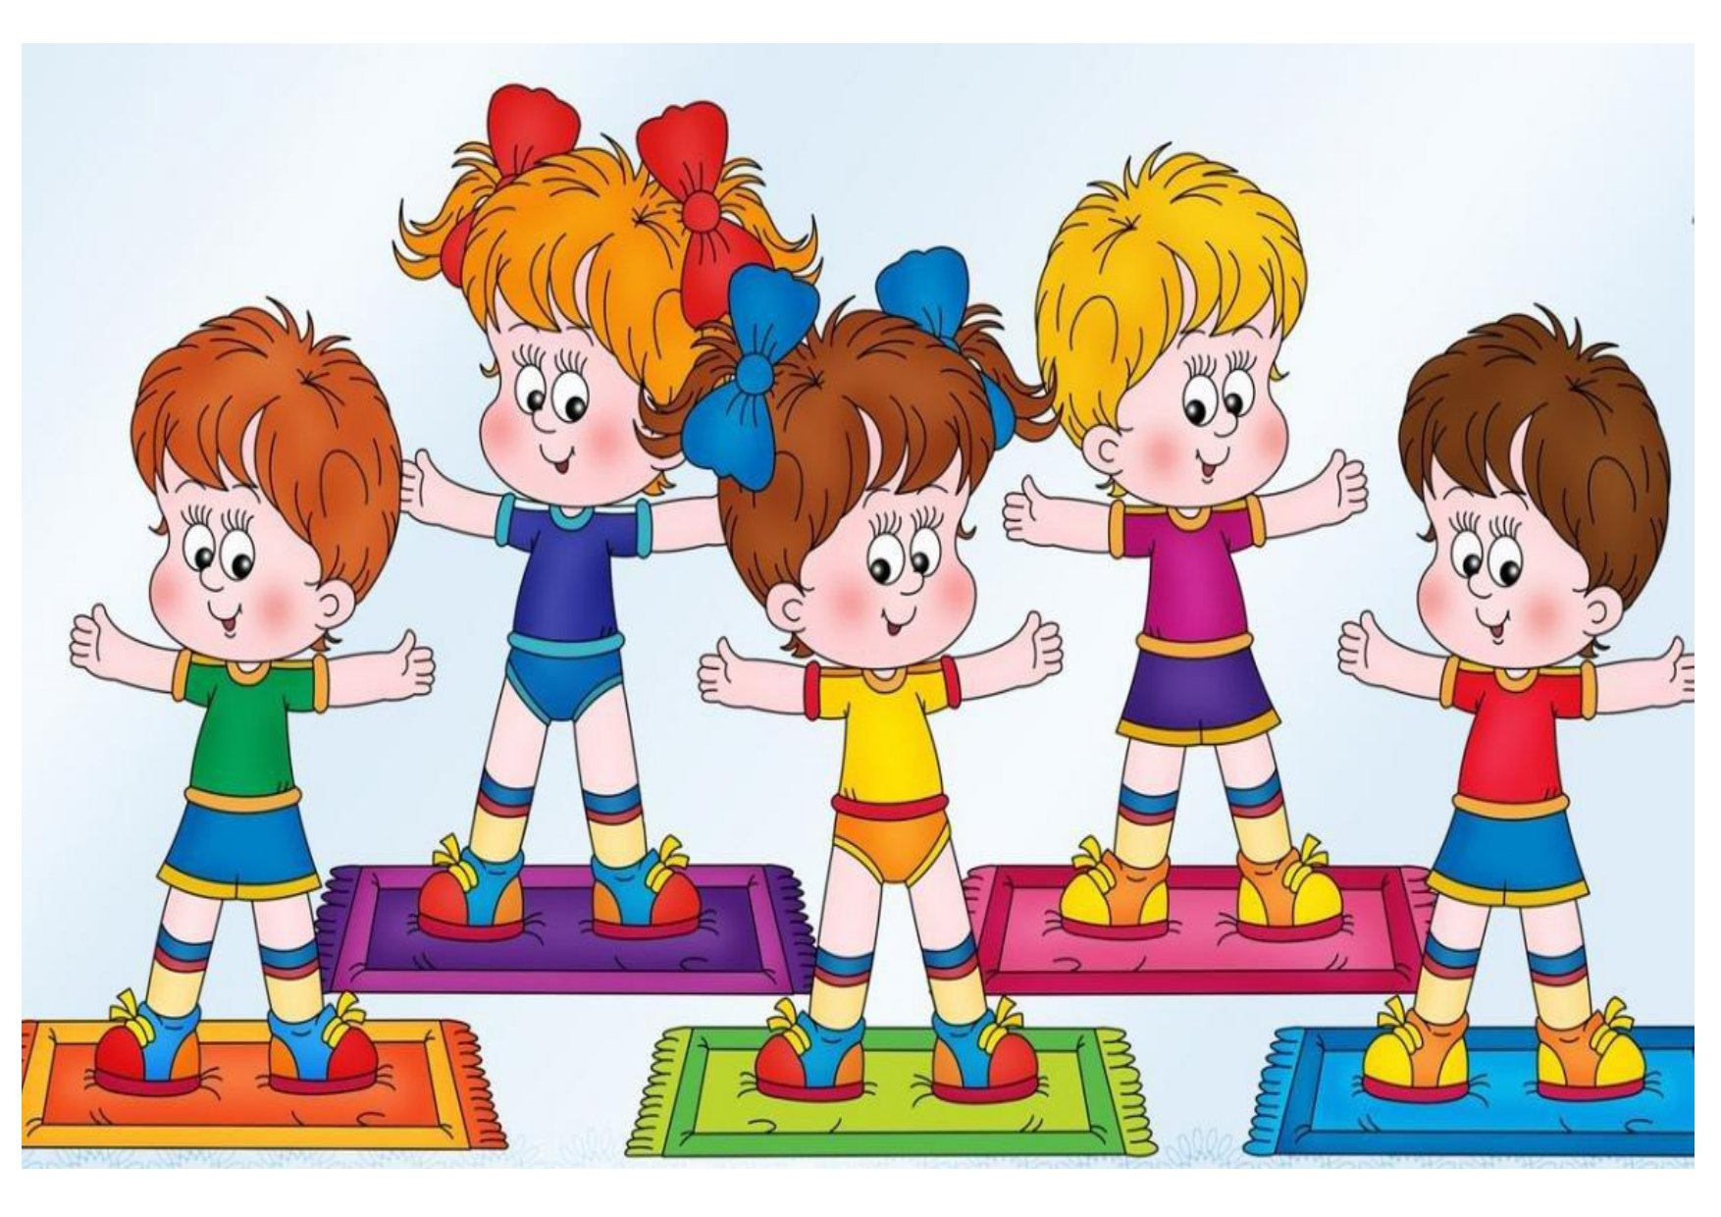

Воспитатель: I категории Васильева Вера Александровна

Медвежата
Медвежата в чаще жили
Головой своей крутили
Вот так, вот так (круговые движения головой)
Головой своей крутили
Медвежата мёд искали
Дружно дерево качали
Вот так, вот так,
(поднять руки вверх и делать наклоны вправо и влево)
Дружно дерево качали
А потом они ходили (ходьба по-медвежьи)
И из речки воду пили
Вот так, вот так,
И из речки воду пили (наклоны туловища вперёд)
А потом они плясали
(пружинка с поворотом туловища влево и вправо)
Лапы выше поднимали
(прыжки, хлопая руками вверху)
Вот так, вот так,
Лапы выше поднимали
****
Мы ногами топ, топ
Мы руками хлоп, хлоп
Мы глазами миг, миг
Мы плечами чик, чик
Раз сюда, два сюда
(повороты туловища вправо и влево)
Повернись вокруг себя
Раз присели, два привстали
Сели, встали, сели, встали
Словно Ванькой-встанькой стали
А потом пустились вскачь
(бег по кругу)
Будто мой упругий мяч
Раз, два, раз, два
(упражнение на восстановление дыхания)
Вот и кончилась игра.
Зарядка для зверей
На лесной полянке в ряд,
Звери делают зарядку.
Заяц головой вращает-
Мышцы шеи разминает.
Делает старательно каждое движенье,
Очень ему нравится это упражненье.
Полосатенький енот
Изображает вертолё т:
Лапками машет назад и вперед,
Словно собрался в далёкий полёт.
Серый волк немного сонный,
Выполняет он наклоны:
"Ты, волчишка, не ленись!
Вправо, влево наклонись,
А потом вперёд, назад,
Получишь бодрости заряд!
Медвежонок приседает,
От пола пятки отрывает,
Спинку держит прямо-прямо!
Так учила его мама.
Ну а белки, словно мячики
Дружно прыгают и скачут!

Матрёшки
Собрались матрёшки
Поиграть немножко.
По кругу ходили,
Хоровод водили. (Ходьба)
Побежали друг за дружкой - (Бег)
Вот весёлые подружки!
Платочками махали, (Движения руками)
Весело плясали, (Приседают)
Ножками потопали, (Движения по тексту)
Ручками похлопали.
Вот какие мы матрёшки: (Наклоны)
У нас красные сапожки,
Платочки цветастые, (Дуют на платочки)
Ленточки атласные. (Упражнение на дыхание).

Ладошки
Покажи-ка мне ладошки
И похлопай ты немножко:
Хлоп-хлоп-хлоп,
Хлоп-хлоп-хлоп.
На меня теперь смотри, (Делают любое движение)
Точно всё ты повтори.
Раз-два-три, раз-два-три.
А теперь покажем ножки
И потопаем немножко.
Топ-топ-топ, Топ-топ-топ.
Покажи мне ручки, ножки,
Ими поиграй немножко. (Произвольные движения руками и ногами)
Раз-два-три, раз-два-три.

Зима
Дети, стройтесь по порядку
На весёлую зарядку.
Чтоб размялись наши ножки,
Мы пройдёмся по дорожке.
А дорожка непростая,
За собой нас увлекает. (Ходьба)
На дворе у нас мороз.
Чтобы носик не замёрз,
Надо ножками потопать (Топают)
И ладошками похлопать. (Хлопают)
По дорожке, по дорожке
Скачем мы на правой ножке.
И по той же по дорожке
Скачем мы на левой ножке. (Прыгают)
Мы на лыжах все пойдём,
Заберёмся мы на холм.
Палки нам идти помогут,
Будет нам легка дорога. (Идут широким шагом)
А вокруг лежат сугробы,
Снегом замело дороги.
Не завязнуть в поле чтобы,
Поднимаем выше ноги. (Руки на поясе, поднимают колени)
По дорожке побежим,
До лужайки добежим.
Хлопья белые летят,
Холоднее стало.
Только, зимушка-зима,
Ребят ты не испугала. (Бег)
С неба падают снежинки,
Как на сказочной картинке.
Будем их ловить руками
И покажем дома маме. (Ходьба, хлопки руками над головой)
На пушистом на снегу
Мы затеяли игру.
Ты снежок и я снежок,
Становись в кружок, дружок.

****
Мишка ходит косолапый,
Сильно расставляя лапы (изображаем, как, переваливаясь, ходит мишка),
Белка прыгает по лесу –
Рыжехвостая принцесса (подпрыгиваем).
Очень плавно и без страха
Ходит в поле черепаха (становимся на четвереньки и медленно передвигаемся).
Лошадь бегает рысцою
И прокатит нас с тобою (бегаем, перебирая ногами, как лошадь).
Ну, а цапля, чудо-птица,
Длинноногая девица,
Простояла, словно свечка,
На одной ноге весь вечер!
(Все поджимают одну ногу и стоят так, кто сколько выдержит. Ведущий считает: один, два, три и т.д., дожидаясь проигравших. Кто дольше всех продержался, стоя на одной ножке, тот и выиграл).
****
На зарядку дружно встали
Мы опять сидеть устали,
На зарядку дружно встали.
Руки в боки, смотрим вправо.
Поворот налево плавный. (Повороты корпуса в стороны.)
Поднимаем мы колени,
Занимаемся без лени.
Поднимаем их повыше.
Может быть, коснёмся крыши? (По очереди поднимать ноги, согнутые в коленях.)
Наклоняемся до пола.
Прогибаемся поглубже.
Вправо-влево три наклона.
Повторяем снова дружно. (Наклоны вперёд-назад, вправо-влево.)
От души мы потянулись, (Потягивания — руки вверх и в стороны.)
И на место вновь вернулись. (Дети садятся.)
На зарядку становись!
На зарядку становись!
Вверх рука, другая вниз! (Одна прямая рука вверх, другая вниз, рывком меняем руки.) Повторяем упражненье,
Делаем быстрей движенья. (Руки перед грудью, рывки руками.)
Раз — вперёд наклонимся.
Два — назад прогнёмся.
И наклоны в стороны
Делать мы возьмёмся. (Наклоны вперёд, назад и в стороны.)
Приседания опять
Будем дружно выполнять.
Раз-два-три-четыре-пять.
Кто там начал отставать? (Приседания.)
На ходьбу мы перейдём, (Ходьба на месте.)
Заниматься вновь начнём. (Дети садятся.)
Раз, два, три!
Раз, два, три!
Раз, два, три!
Сели и привстали.
Раз, два, три!
Раз, два, три!
Ноги крепче стали.
Вот так, вот так!
Сели и привстали.
Малыши, малыши -
Дружные ребятки.
Малыши, малыши
Сделали зарядку.

